المملكة العربية السعودية
المادة: الدراسات الاجتماعية
الصف: الثالث المتوسط
اختبار منتصف الفترة
الفصل الدراسي الثالث لعام 1444هـ
وزارة التعليم
ادارة التعليم ....................
مدرسة ..................................

20

نموذج اختبار منتصف الفترة لمادة الدراسات الاجتماعية للصف الثالث المتوسط الدرجة:

اسم الطالب |  | الفصل | أ / ب
ــــــــــــــــــــــــــــــــــــــــــــــــــــــــــــــــــــــــــــــــــــــــــــــــــــــــــــــــــــــــــــــــــــــــــــــــــــــــــــــــــــــــــــــــــــــــــــــــــــــــــــــــــــــــــــــــــــــــــــــــــــــــــــــــــــــــــــــــــــــــــــــــــــــــــــــــــــــــــــــــــــــــــــــــــــــــــــــــــــــــــــــــــــــــــــــــــــــــــــــــــــــــــــــــــــــــــــــــــــــــــــــــــــــــــ
السؤال الاول: ضع علامة (√) أمام العبارة الصائبة وعلامة (×) أمام العبارة الخاطئة لما يأتي؟
5 درجات
1 | يحثنا ديننا الاسلامي على العمل والانجاز
2 | التطور التقني لم يقلل من الاعتماد على الأيدي العاملة
3 | يساعد علم المساحة في تمثيل مواقع الظواهر الطبيعية
4 | عندما يكون الانسان منجزا فانه يشعر بالرضا
5 | التضخم غير مضر بالاقتصاد
درجتين
السؤال الثاني:
البطالة مشكلة اقتصادية واجتماعية، وقامت حكومة وطني بجهود واجراءات لتقليص نسبة البطالة ومن هذه الاجراءات (برنامج جودة الحياة) عبر بأسلوبك وبإيجاز عن هذا البرنامج واهدافه؟
...................................................................................................................................................................................................................................................................................................
السؤال الثالث: اختر الاجابة الصحيحة في الجدول ادناه؟
4 درجات
1 | نسبة البعد على الخريطة وما يقابله على الطبيعة: |  | 2 | كل ما يأتي من اقسام GPS ماعدا :
أ | مقياس الرسم |  | أ | المستخدم
ب | الاحداثيات |  | ب | المساحة الارضية
ج | اطار الخريطة |  | ج | التحكم
د | عنوان الخريطة |  | د | الاقمار الصناعية
3 | الانشطة البشرية في مجال الانتاج والخدمات : |  | 4 | من تتوافر لديهم مهارات ولا تتوافر لهم فرص عمل
أ | الانجاز الذاتي |  | أ | بطالة اختيارية
ب | الانتاج |  | ب | بطالة هيكلية
ج | التضخم |  | ج | بطالة مقنعة
د | الاقتصاد الوطني |  | د | بطالة وظيفية
يتبع

السؤال الرابع: أكل خرائط المفاهيم التالية ؟
4 درجات
معايير اختيار المهنة

العوامل المؤثرة في الاقتصاد الوطني

درجتين
السؤال الخامس: قارن بين الخريطة والصور الجوية وفق الجدول أدناه؟
الخريطة | وجه المقارنة | الصور الجوية
 | المفتاح والرموز
 | الظواهر التي تفسرها

3درجات

السؤال السادس: من خلال درستك لأنواع الخرائط ومستعينا بالشكل المجاور حدد انواع الخرائط أدناه؟
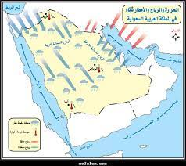
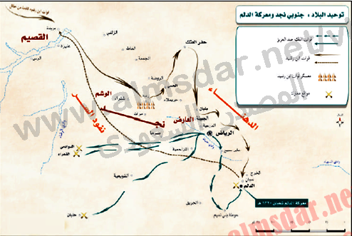
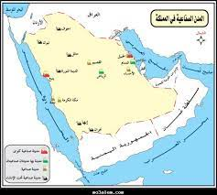
خريطة سياسية
خريطة مناخية
خريطة اقتصادية
خريطة تاريخية

.................................. ..................................... .................................

انتهت الاسئلة / محمد القرني
المملكة العربية السعودية
المادة: الدراسات الاجتماعية
الصف: الثالث المتوسط
اختبار منتصف الفترة
الفصل الدراسي الثالث لعام 1444هـ
وزارة التعليم
ادارة التعليم ....................
مدرسة ..................................

20

نموذج اختبار منتصف الفترة لمادة الدراسات الاجتماعية للصف الثالث المتوسط الدرجة:

اسم الطالب | نموذج اجابة | الفصل | أ / ب
ــــــــــــــــــــــــــــــــــــــــــــــــــــــــــــــــــــــــــــــــــــــــــــــــــــــــــــــــــــــــــــــــــــــــــــــــــــــــــــــــــــــــــــــــــــــــــــــــــــــــــــــــــــــــــــــــــــــــــــــــــــــــــــــــــــــــــــــــــــــــــــــــــــــــــــــــــــــــــــــــــــــــــــــــــــــــــــــــــــــــــــــــــــــــــــــــــــــــــــــــــــــــــــــــــــــــــــــــــــــــــــــــــــــــــ
السؤال الاول: ضع علامة (√) أمام العبارة الصائبة وعلامة (×) أمام العبارة الخاطئة لما يأتي؟
5 درجات
1 | يحثنا ديننا الاسلامي على العمل والانجاز | √
2 | التطور التقني لم يقلل من الاعتماد على الأيدي العاملة | ×
3 | يساعد علم المساحة في تمثيل مواقع الظواهر الطبيعية | √
4 | عندما يكون الانسان منجزا فانه يشعر بالرضا | √
5 | التضخم غير مضر بالاقتصاد | ×
درجتين
السؤال الثاني:
البطالة مشكلة اقتصادية واجتماعية، وقامت حكومة وطني بجهود واجراءات لتقليص نسبة البطالة ومن هذه الاجراءات (برنامج جودة الحياة) عبر بأسلوبك وبإيجاز عن هذا البرنامج واهدافه؟
هو احد برامج رؤية المملكة 2030ويخدم عدة جوانب منها الجانب الاقتصادي والاجتماعي ويسهم في خفض البطالة وتوفير فرص عمل كثيرة في عدة قطاعات مختلفة
السؤال الثالث: اختر الاجابة الصحيحة في الجدول ادناه؟
4 درجات
1 | نسبة البعد على الخريطة وما يقابله على الطبيعة: |  | 2 | كل ما يأتي من اقسام GPS ماعدا :
أ | مقياس الرسم |  | أ | المستخدم
ب | الاحداثيات |  | ب | المساحة الارضية
ج | اطار الخريطة |  | ج | التحكم
د | عنوان الخريطة |  | د | الاقمار الصناعية
3 | الانشطة البشرية في مجال الانتاج والخدمات : |  | 4 | من تتوافر لديهم مهارات ولا تتوافر لهم فرص عمل
أ | الانجاز الذاتي |  | أ | بطالة اختيارية
ب | الانتاج |  | ب | بطالة هيكلية
ج | التضخم |  | ج | بطالة مقنعة
د | الاقتصاد الوطني |  | د | بطالة وظيفية
يتبع

السؤال الرابع: أكل خرائط المفاهيم التالية ؟
4 درجات
التخصص
حاجات سوق العمل
معايير اختيار المهنة

الاستقرار
التخطيط السليم
العوامل المؤثرة في الاقتصاد الوطني

درجتين
السؤال الخامس: قارن بين الخريطة والصور الجوية وفق الجدول أدناه؟
الخريطة | وجه المقارنة | الصور الجوية
يوجد بها مفتاح ورموز | المفتاح والرموز | لا يوجد بها مفتاح ورموز
الظواهر الثابتة | الظواهر التي تفسرها | الظواهر الثابتة و المتحركة

3درجات

السؤال السادس: من خلال درستك لأنواع الخرائط ومستعينا بالشكل المجاور حدد انواع الخرائط أدناه؟
خريطة سياسية
خريطة مناخية
خريطة اقتصادية
خريطة تاريخية

خريطة تاريخية خريطة مناخية خريطة اقتصادية

انتهت الاسئلة / محمد القرني

